一．填空题(每空1分，共25分)：
1. html中的注释为 <!-- -->, CSS中的注释为 /**/。
2.在相对路径中，./ 表示当前目录， ../表示上一级目录，/ 表示根目录
3.表格中合并单元格之间的空间的属性为 cellspacing，定义表格与内容间距的属性为 cellpadding，列合并的属性为___colspan_____，行合并的属性为___rowspan_____。
4.表单中单选框为 <input type="radio"/>，复选框为<input type="checkbox"/>，单行文本框为<input type="text"/>，文件上传按钮为<input type="file"/>，多行文本框为<textarea></textarea>，下拉菜单为_<select></ select>_。
5.form表单中定义表单提交方式的属性为method，其常见的属性值为_get_和_post_。属性_action_表示当提交表单时，向何处发送表单数据。
6.为html添加css样式的方式有_内嵌式style=""_，_嵌入head_，_外部css引入_。
7. 控制层叠顺序的CSS属性是_z-index_。
8. 清除浮动的css声明是___clear:both;_____，____overflow:hidden;____。

二．简答题(每题4分，共48分)：
1. html和CSS是什么？有什么关系？
html全称HyperText Markup Language，是超文本标记语言。用来写页面结构
css全称cascading style sheets，是层叠样式表，用来写页面表现，页面样式。
css需要依赖于html在浏览器上显示。
2.html中的锚点如何定义？可以举例说明
<a href="#one">跳转到one</a>
<div id="one"></div>
3.什么样的元素是定位元素？定位元素有什么特性？
position属性修饰，position值为fixed absolute relative的时候，这个属性为定位属性
定位元素可以使用left,top,bottom,right定位属性
fixed 固定定位 相对与浏览器
absolute 绝对定位 相对于离它最近的父级定位元素或者视口区
relative 相对定位 相对于它原来的位置
4. 什么是盒子模型？有哪几种？有什么区别？如何切换？
盒子模型是一种模型，将页面中的元素都看做盒子，由内容区,padding区，border区，margin区组成。
有两种，分别是w3c盒子模型和ie盒子模型。
w3c盒子（标准）
内容区宽高：设置的width，height
盒子宽高：内容区的宽高+padding区的宽高+border区的宽高
所占屏空间的宽高：内容区的宽高+padding区的宽高+border区的宽高+margin区的宽高
IE盒子
内容区宽高：设置的width，height-border区的宽高-padding区的宽高
盒子宽高：设置的width，height
所占屏空间的宽高：设置的width，height +margin区的宽高
切换：
box-sizing:content-box;(w3c盒子)
box-sizing:border-box;(ie盒子)
5.简述盒子水平居中的方式？文本水平居中的方式？
盒子居中方式1
1) 盒子具备绝对宽度
2) margin:0 auto
盒子居中方式2
1) 盒子具备绝对宽度
2) margin-left=(父级宽度-盒子的宽度)/2
等
文本水平居中的方式 text-align:center;

6.列举3种常见的css兼容性问题以及解决方案
div img
a img
双倍间距

7.块级元素有哪些？行内元素有哪些？行内元素与块级元素分别有什么特点？
块级： div h1~h6 p ul ol dl form table
独占一行空间
可以指定宽高
行内： span a s i b strong
不独占一行空间
不可以指定宽高
使用display进行切换
display:inline; 行内显示，宽高无效
display:block; 块级显示，可设置宽高
display:inline-block; 行内显示，可设置宽高

8.常见的CSS选择器有几种？
color:red!important; 优先级最高，但是在ie6中不支持
color:orange;
style=" color:gray"
层级选择器
后代选择器 div one
子代选择器 div>one
复合选择器
div.one
ID选择器
#ID
类选择器
.ClassName
标签选择器
div
组合选择器
div,span,.one{}
9．CSS级联是什么？CSS级联由什么决定？
CSS级联是给同一个元素设置了不同的样式的时候，最终采取什么样式的解决方案。由以下3方面决定。
1）是否使用!important修饰
最优先
2）判断特性值
style属性内1000
id选择器 100
class选择器，伪类选择器，属性选择器 10
标签选择器，伪元素选择器 1
其他 0
选择器特性值越高的越优先
3）就近原则
如果都没有使用!important修改，并且特性值一样的情况下，后边的覆盖前边的。越靠近html的越优先。

10. 分别说明如何取消body, ul，li，a标签的默认样式？
body,ul{
margin:0;
padding:0;
}
li{
list-style:none;
}
a{
text-decoration:none;
color:#000;
}
11. display常见属性值为什么？并说明取不同值时的含义。
inline 行内
block 块级
inline-block 块级行内 (vertical-align)
none 隐藏
flex 弹性盒容器
12. 实现动画需要使用什么CSS属性？分别有什么作用？
animation 速写属性
animation-name动画名字
animation-duration 动画持续时间
animation-iteration-count 动画迭代次数
animation-delay 动画延迟
animation-direction 动画方向
animation-play-state 动画播放状态
animation-fill-mode 动画填充模式
animation-timing-function 动画速度曲线

transition 过渡属性

三．编程题(12+15，共27分)

1.看以下代码片段回答问题
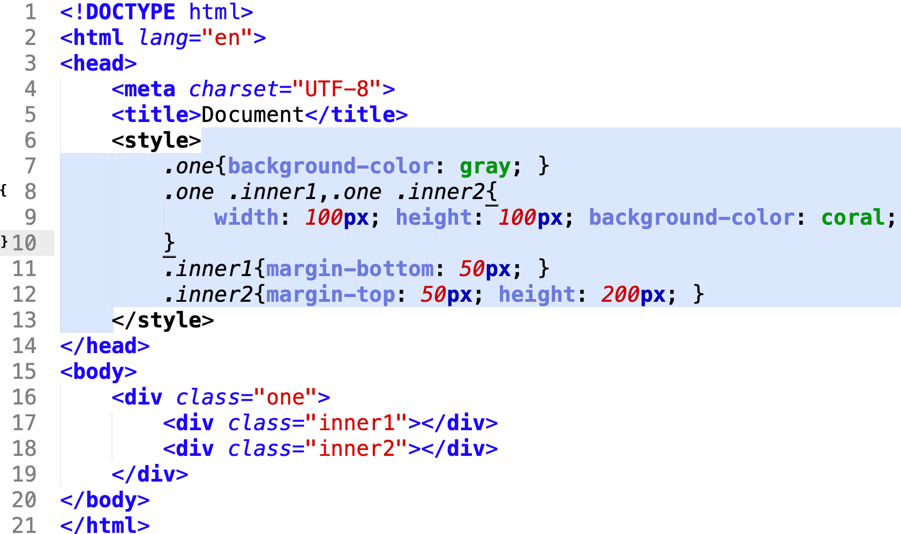 1）inner2的高度为多少？为什么？
100px .one .inner2的优先级更高
2）one的宽度是多少？高度是多少？
one的宽度占满父级
one的高度250px
3）如果想要显示如下图样子，CSS代码该如何书写？（不修改html代码）
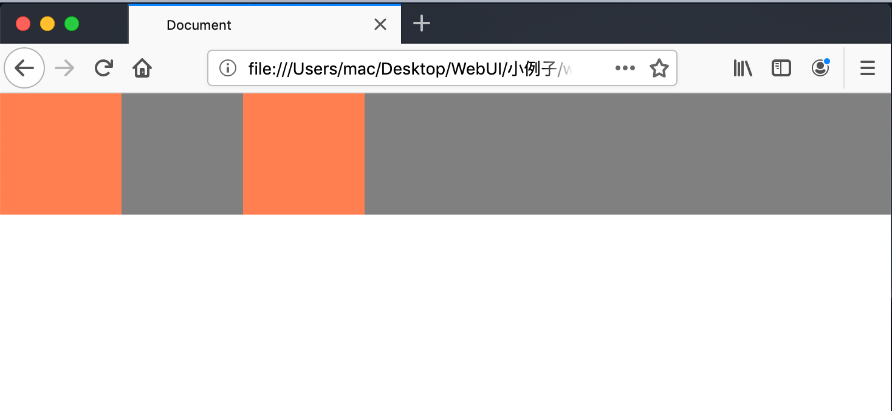
<style>
*{
margin:0;
padding: 0;
}
.one{background-color: gray;overflow:hidden;}
.one .inner1,.one .inner2{
width: 100px; height: 100px; background-color: coral; float:left;
}
.inner1{margin-bottom: 0px;margin-right:100px;}
.inner2{margin-top: 0px; height: 200px;}
</style>
2. 以下代码在浏览器缩放时会不美观，请提出三种解决方案(15分)
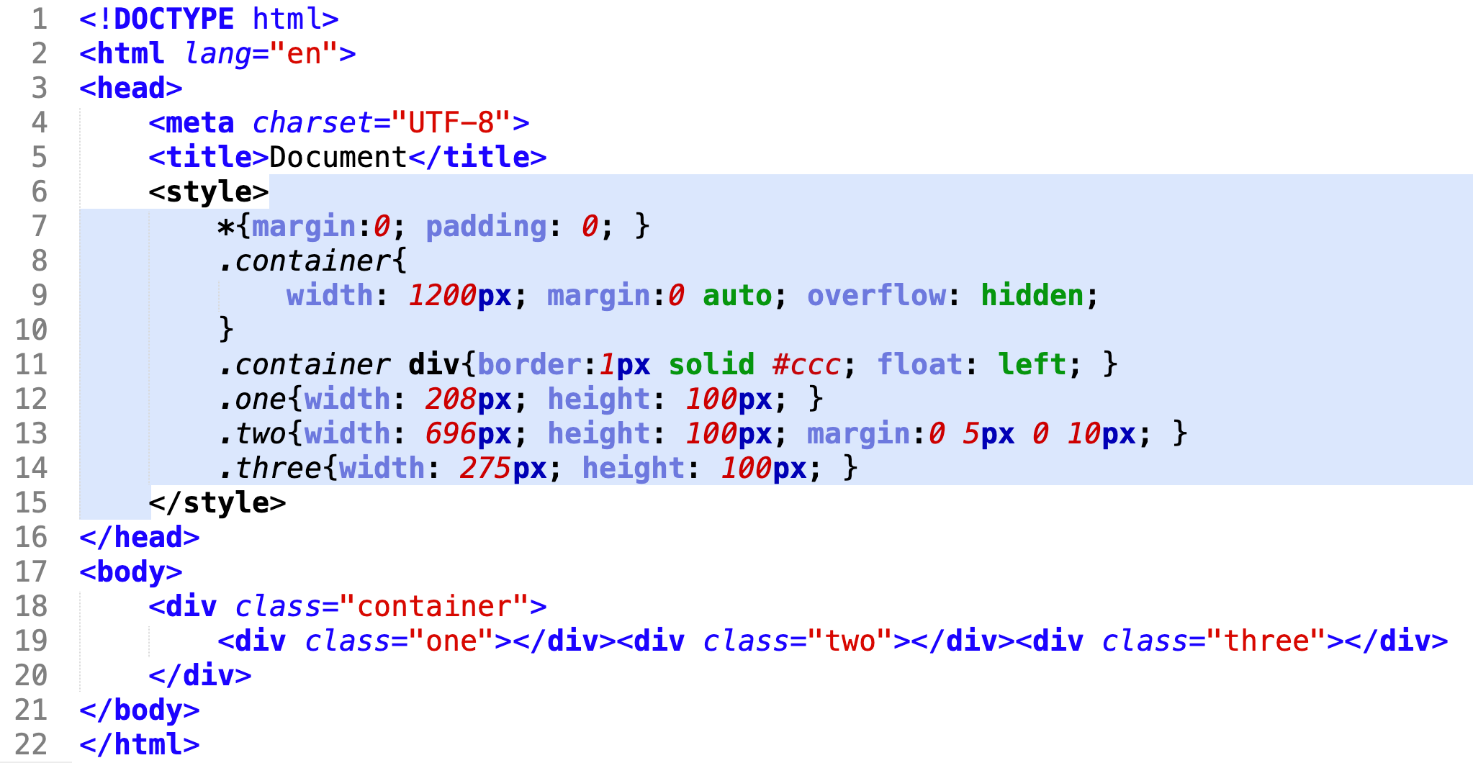
第一种：
*{
margin:0;
padding: 0;
}
.container{
max-width: 1200px;
margin:0 auto;
overflow: hidden;
border:1px solid red;
}
.container div{
border:1px solid #ccc;
float: left;
}
.one{
width: calc((100% - 21px) * 0.18);
height: 100px;
}
.two{
width: calc((100% - 21px) * 0.59);
height: 100px;
margin:0 5px 0 10px;
}
.three{
width: calc((100% - 21px) * 0.23);
height: 100px;
}

第二种
*{
margin:0;
padding: 0;
}
.container{
max-width: 1200px;
margin:0 auto;
border:1px solid red;
display: flex;
}
.container div{
border:1px solid #ccc;
}
.one{
width: calc((100% - 21px) * 0.18);
height: 100px;
}
.two{
width: calc((100% - 21px) * 0.59);
height: 100px;
margin:0 5px 0 10px;
}
.three{
width: calc((100% - 21px) * 0.23);
height: 100px;
}
第三种
*{
margin:0;
padding: 0;
}
.container{
max-width: 1200px;
margin:0 auto;
border:1px solid red;
}
.container div{
border:1px solid #ccc;
display: inline-block;
}
.one{
width: calc((100% - 21px) * 0.18);
height: 100px;
}
.two{
width: calc((100% - 21px) * 0.59);
height: 100px;
margin:0 5px 0 10px;
}
.three{
width: calc((100% - 21px) * 0.23);
height: 100px;
}

